Faça o download do arquivo
Dê um duplo clique para abrir o arquivo
Clicar em “Abrir” quando o aviso de segurança for exibido
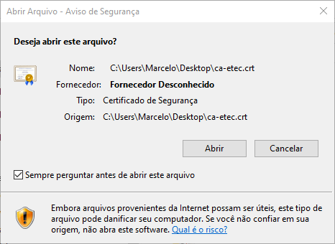
Clicar no botão “Instalar Certificado”
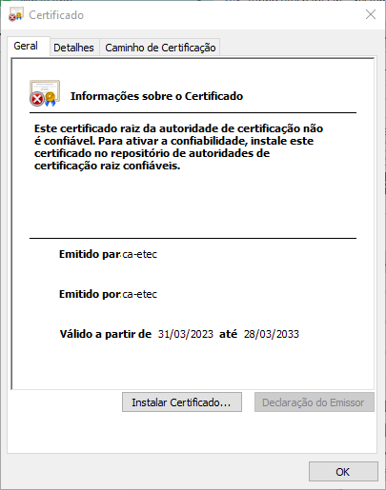
Escolher a opção “Máquina Local” e clicar no botão “Avançar”. Clicar em “OK” nos alertas de segurança.
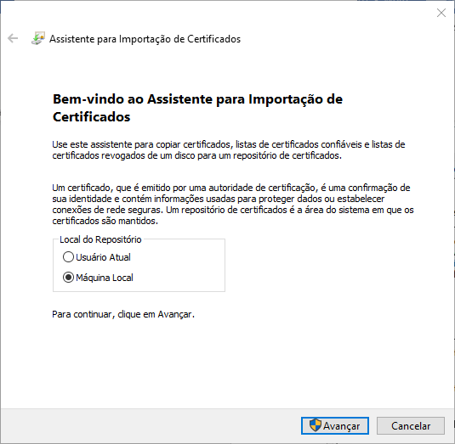
Escolher a opção “Colocar todos os certificados no repositório a seguir” e clicar no botão “Procurar”.
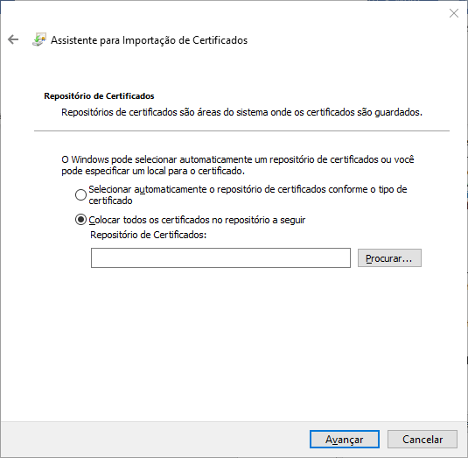
Escolher a pasta “Autoridades de Certificação Raiz Confiáveis” e clicar em “OK”
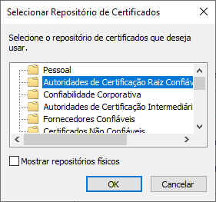
Com o certificado selecionado, clique em “Avançar”
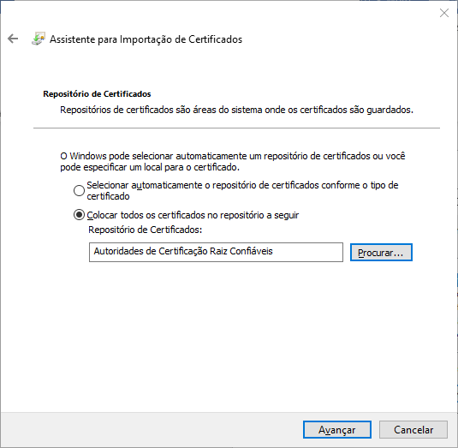
Verifique se as opções estão corretas e clique em “Concluir”
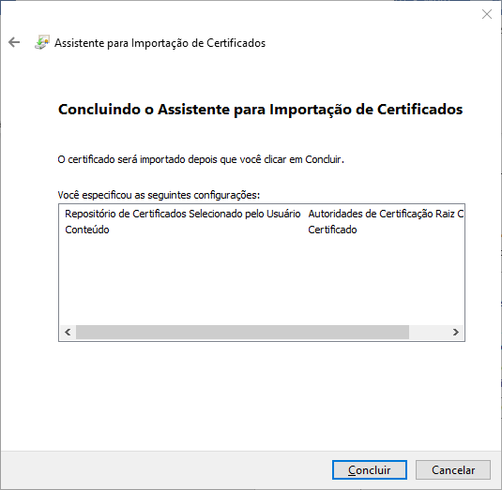
Se tudo estiver correto, a mensagem de sucesso será exibida. Clique em “OK” para fechar as janelas abertas.
